Documento Estratégico
Documento de Visão
Concept Brief — Plataforma de Biblioteca (Vutivi)
Versão 1.0
Agosto de 2026
Preparado para: Equipa do Projeto Vutivi

1. Propósito do Documento
Este Documento de Visão apresenta, de forma estratégica e visual, a ideia, o problema e a solução por detrás da plataforma de biblioteca (Vutivi). O objetivo é alinhar todos os intervenientes — equipa técnica, orientadores académicos e potenciais parceiros — em torno de uma compreensão comum do que a plataforma é, a quem se destina e porque é relevante.
Este documento não entra em detalhes técnicos de implementação; esses aspetos são tratados na Proposta de Sistema, na Especificação de Requisitos (SRS) e no Documento de Arquitetura, que complementam esta visão.

2. Contexto e Problema
O acesso a livros em Moçambique e em contextos semelhantes é hoje fragmentado. Bibliotecas físicas funcionam de forma isolada, sem visibilidade digital; não existe um espaço único onde leitores, vendedores, autores e editoras possam encontrar-se; e a confiança — saber se uma biblioteca ou um livro anunciado é real — não é garantida por nenhum mecanismo formal.

2.1 Principais dores identificadas
- Leitores não sabem que livros existem, onde estão ou como aceder a eles.
- Bibliotecas físicas não têm presença digital nem forma de divulgar o seu acervo.
- Não existe um mercado (marketplace) unificado para venda de livros usados, novos ou premium.
- Falta um mecanismo de verificação que distinga bibliotecas e vendedores legítimos de perfis falsos ou fraudulentos.
- Autores e editoras não têm um canal direto e simples para publicar e vender as suas obras.

3. Evolução do Conceito

3.1 Conceito original
Inicialmente, a biblioteca foi pensada como uma plataforma simples de consulta: um espaço digital onde o utilizador pesquisa livros por título, autor, categoria ou tema — semelhante a um catálogo de biblioteca digital.

3.2 Novo conceito
O conceito evoluiu para um ecossistema mais amplo, combinando quatro dimensões numa única plataforma:
- Biblioteca digital — consulta e leitura de conteúdos.
- Catálogo de bibliotecas físicas — visibilidade para instituições reais.
- Marketplace de livros — compra, venda e reserva entre utilizadores.
- Motor de busca literário — descoberta transversal a todos os tipos de livro e fonte.
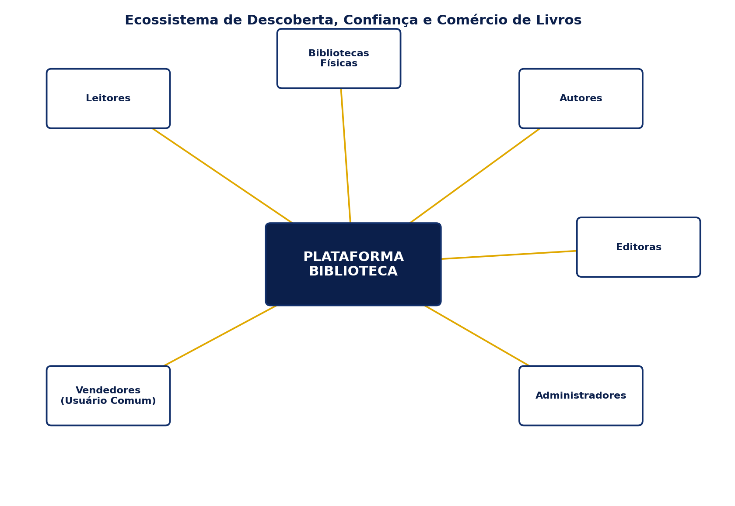
Figura 1 — A plataforma como ecossistema que liga leitores, bibliotecas, vendedores, autores, editoras e administração.

4. Proposta de Valor
A Vutivi resolve o problema de fragmentação ao oferecer um único ambiente digital, seguro e verificável, onde a oferta (bibliotecas, vendedores, autores, editoras) encontra a procura (leitores) com confiança.
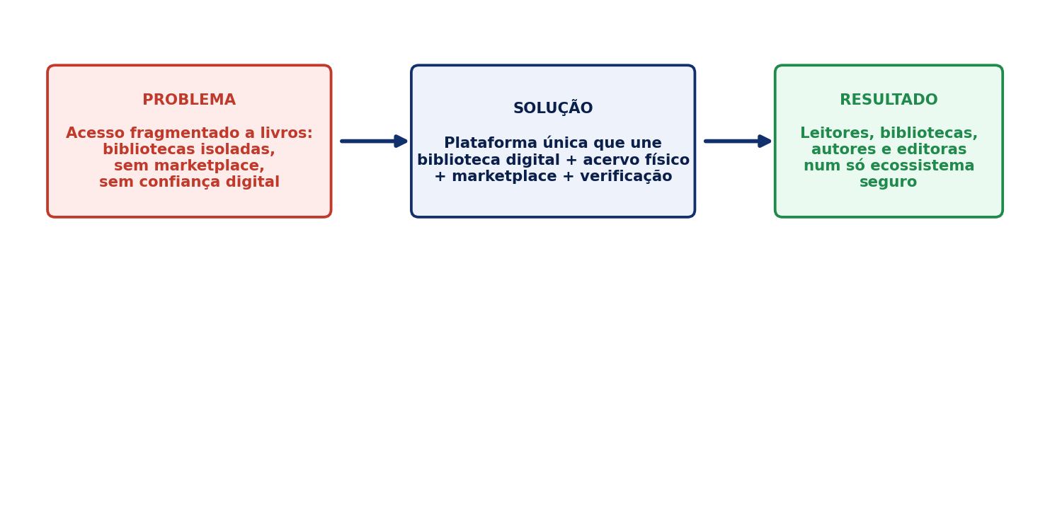
Figura 2 — Do problema à solução: de um acesso fragmentado a um ecossistema único e verificável.

5. Público-Alvo e Intervenientes (Stakeholders)
Tipo de utilizador | Necessidade principal | Valor que a plataforma entrega
Leitor | Encontrar e aceder a livros com facilidade | Busca unificada, reservas, compras e empréstimos
Usuário comum / Vendedor | Vender ou disponibilizar livros próprios | Anúncios simples, gestão de preço e disponibilidade
Biblioteca física | Ganhar visibilidade digital e novos leitores | Perfil institucional, selo de confiança, reservas e empréstimos
Autor | Publicar e vender obras diretamente | Canal de publicação e acompanhamento de vendas
Editora | Gerir catálogo e lançamentos | Gestão de catálogo, preços e disponibilidade
Administrador | Garantir segurança e confiança na plataforma | Ferramentas de aprovação, moderação e suspensão

6. Objetivos Estratégicos
- Unificar, numa só plataforma, a descoberta de livros gratuitos e premium, físicos e digitais.
- Dar visibilidade digital a bibliotecas físicas através de perfis institucionais verificados.
- Criar um marketplace de confiança para venda e compra de livros entre pessoas, autores e editoras.
- Permitir reservas e empréstimos de livros físicos com controlo de prazos e penalizações.
- Estabelecer um processo de verificação que proteja leitores de fraudes e conteúdos falsos.
- Criar uma base sustentável para monetização (vendas, comissões, destaques, assinaturas).

7. Âmbito da Visão

7.1 Incluído nesta visão
- Catálogo unificado de livros gratuitos e premium, físicos e digitais.
- Perfis de biblioteca física com verificação e selo de confiança.
- Marketplace com compra, venda, reserva e empréstimo.
- Sistema de avaliações e denúncias para manter a qualidade do conteúdo.
- Painel administrativo para aprovação e moderação.

7.2 Fora do âmbito desta fase
- Distribuição logística própria (entregas físicas) — inicialmente assume-se retirada local ou acordo entre as partes.
- Produção ou digitalização de conteúdo editorial — a plataforma não cria livros, apenas os disponibiliza.
- Expansão internacional imediata — o foco inicial é o mercado local/regional.

8. Diferenciadores
- Verificação de confiança: bibliotecas e livros premium passam por um processo formal de validação antes de aparecerem publicamente.
- Convivência de modelos: livros gratuitos e pagos, físicos e digitais, coexistem na mesma experiência de busca.
- Empréstimo estruturado: ao contrário de um simples marketplace, a plataforma modela todo o ciclo de empréstimo — prazos, renovações, multas e cauções.
- Ecossistema multi-perfil: leitores, vendedores, bibliotecas, autores, editoras e administração partilham uma única infraestrutura.

9. Riscos e Premissas
Tipo | Descrição | Mitigação
Risco | Bibliotecas físicas podem resistir à adoção digital por falta de familiaridade tecnológica | Onboarding assistido e processo de verificação simplificado
Risco | Fraude em anúncios de livros ou perfis de biblioteca falsos | Verificação obrigatória e sistema de denúncias ativo
Risco | Baixa adesão inicial de utilizadores comuns como vendedores | Incentivos e simplicidade no cadastro de livros
Premissa | Existe acesso à internet suficiente entre o público-alvo inicial | Validar com testes piloto em zonas urbanas primeiro
Premissa | Pagamentos móveis (M-Pesa/e-Mola) são o meio de pagamento preferencial | Confirmado pelo contexto de mercado moçambicano

10. Visão Final
A Vutivi deixa de ser apenas um catálogo de livros para se tornar uma plataforma de descoberta, confiança e comércio literário — um ecossistema onde livros gratuitos, livros premium, bibliotecas físicas, leitores, autores e vendedores convivem num único ambiente seguro e verificável.
Os documentos seguintes — Proposta de Sistema, Especificação de Requisitos e Documento de Arquitetura — traduzem esta visão em funcionalidades concretas, requisitos detalhados e decisões técnicas de implementação.

